JANUAR PÅ TROLLUNGANE
Godt nyttår! Håper alle har hatt en fin jule og nyttårshelg.
Evaluering av desember:
Desember bar dessverre preg av mye sykdom blant både barn og voksne. Noen av de planlagte aktivitetene måtte derfor avlyses, men mot midten av måneden var de fleste på plass, og vi hadde noen intensive dager med juleverksted og pepperkakebaking. Fredag den 16. hadde vi nissefest, og julesamling. Deretter serverte vi julegrøt, og nissen tok også turen innom med en liten overraskelse til barna. Daglig hadde vi samlinger med julesanger, juleeventyr, og sammen med barna dramatiserte vi ulike julesanger og julefortellinger.
Vi hadde også godt oppmøte på Lucia dagen fra dere foreldre, alltid hyggelig når dere kan bruke litt tid sammen med barna i barnehagen.
Julekalenderen vår var 24 filthjerter som vi hang i vinduet. Hver dag fikk ett barn trekke ned ett hjerte, og plukke en gjenstand fra sekken vår som vi pyntet filtjuletreet vårt med.
Vi var også så heldige at vi fikk noen kalde uker med litt snø i desember. Vi fikk prøvd rumpebrettene i den lille akebakken, og bygget en snømann.

JANUAR
Vi jobber med tema vinter, og ønsker oss gjerne litt mer snø. Vi vil forske litt på hva som skjer når vann fryser, og når det tiner?
Det at vann kan bli til is er fascinerende for både store og små.
Det å kunne oppleve og undersøke dette er aktuelt for alle aldersgrupper. Alt fra det å sanse varme, kulde, vann og is til det å trekke det videre til refleksjon og ideer om hvorfor dette skjer.
Ifølge rammeplanen kapittel 9 som er Barnehagens fagområde – Natur, miljø og teknologi skal:
- Barnehagen legge til rette for at barna kan forbli nysgjerrige på naturvitenskapelige fenomener, oppleve tilhørighet til naturen og gjøre erfaringer med bruk av teknologi og redskaper.
Barnehagen skal bidra til at barna:
- opplever, utforsker og eksperimenterer med naturfenomener og fysiske lover
- lager konstruksjoner av ulike materialer og utforsker muligheter som ligger i redskaper og teknologi
Videre i måneden vil vi fortsette å jobbe med ulike eventyr og sanger. Vi vil se nærmere på småfuglene som jevnlig besøker fuglemateren vår. Vi vil gå på tur, ha mini-røris/dans, og ellers ulike aktiviteter tilknyttet temaet vinter.

Minner ellers om at dere jevnlig må sjekke at barna har reservetøy i skapet. Årstiden krever at alle har en tykk genser/bukse til å ha under regntøy eller dress. Husk å merke alle barnas eiendeler!

Ønsker alle en fin måned
Hilsen Kirsti, Birgit, Kaja og Ingrid
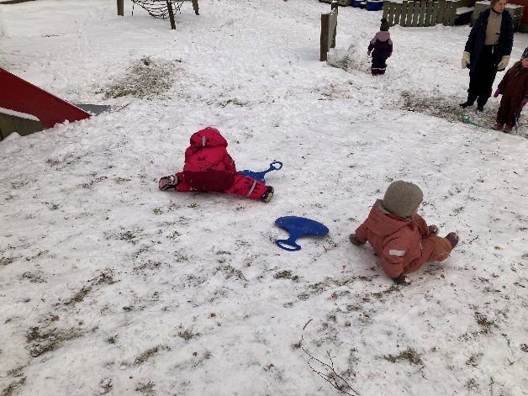
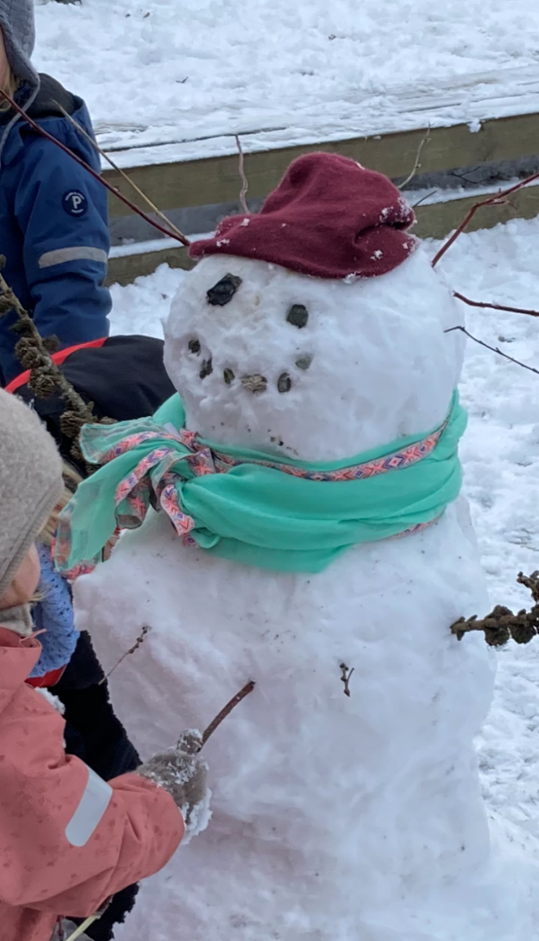
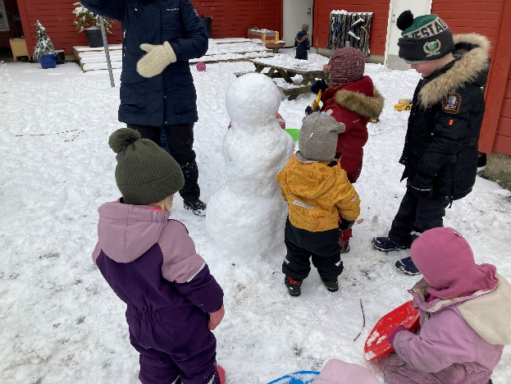

JANUAR PÅ TROLLUNGANE
Mandag 02.01 | Tirsdag 03.01 | Onsdag 04.01 | Torsdag 05.01 | Fredag 06.01
Barnehagen er stengt- planleggingsdager | Hurra! Dicte 3 år | Tur gruppe 1.  Vi feirer Dicte sin dag. | Tur gruppe 2. | Mini-røris/dans  Varm lunsj
Mandag 09.01 | Tirsdag 10.01 | Onsdag 11.01 | Torsdag 12.01 | Fredag 13.01
Samling - tema vinter/sang/eventyr | Vi baker rundstykker | Tur gruppe 1. | Tur gruppe 2. | Mini-røris/dans  Varm lunsj
Mandag 16.01 | Tirsdag 17.01 | Onsdag 18.01 | Torsdag 19.01 | Fredag 20.01
Samling – tema vinter/sang/eventyr | Vi baker rundstykker | Tur gruppe 1. | Tur gruppe 2. | Mini-røris/dans  Varm lunsj
Mandag 23.01 | Tirsdag 24.01 | Onsdag 25.01 | Torsdag 26.01 | Fredag 27.01
Samling – tema vinter/sang/eventyr | Vi baker rundstykker | Tur gruppe 1. | Tur gruppe 2. | Hurra! Alise 3 år  Mini-røris/dans  Varm lunsj
Mandag 30.01 | Tirsdag 31.01
Samling – tema vinter/sang/eventyr | Vi baker rundstykker

